登录学工系统
通过微信的【智慧校园】小程序或【信息门户】进入【智慧学工】在【常用服务管理】点击【综合素质测评】，如下图：
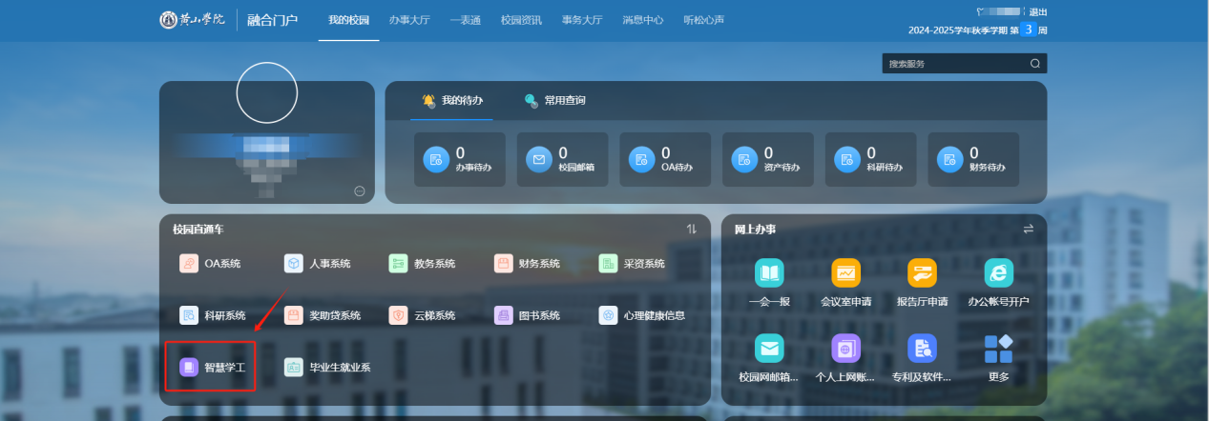
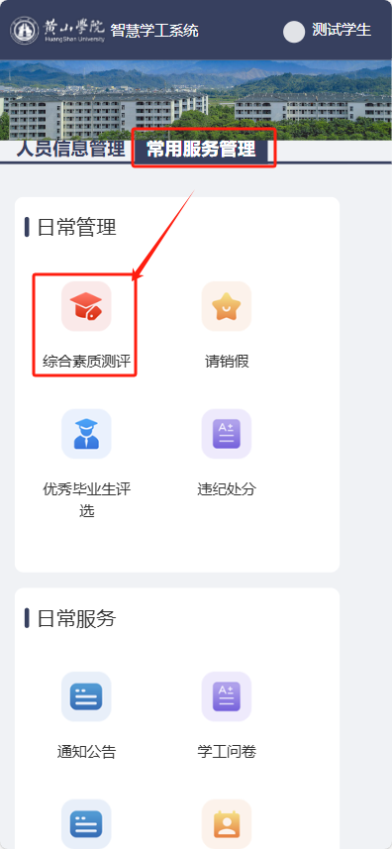

评测学生信息管理
点击菜单【工作台】→【测评学生信息管理】，进入测评学生信息管理页面，
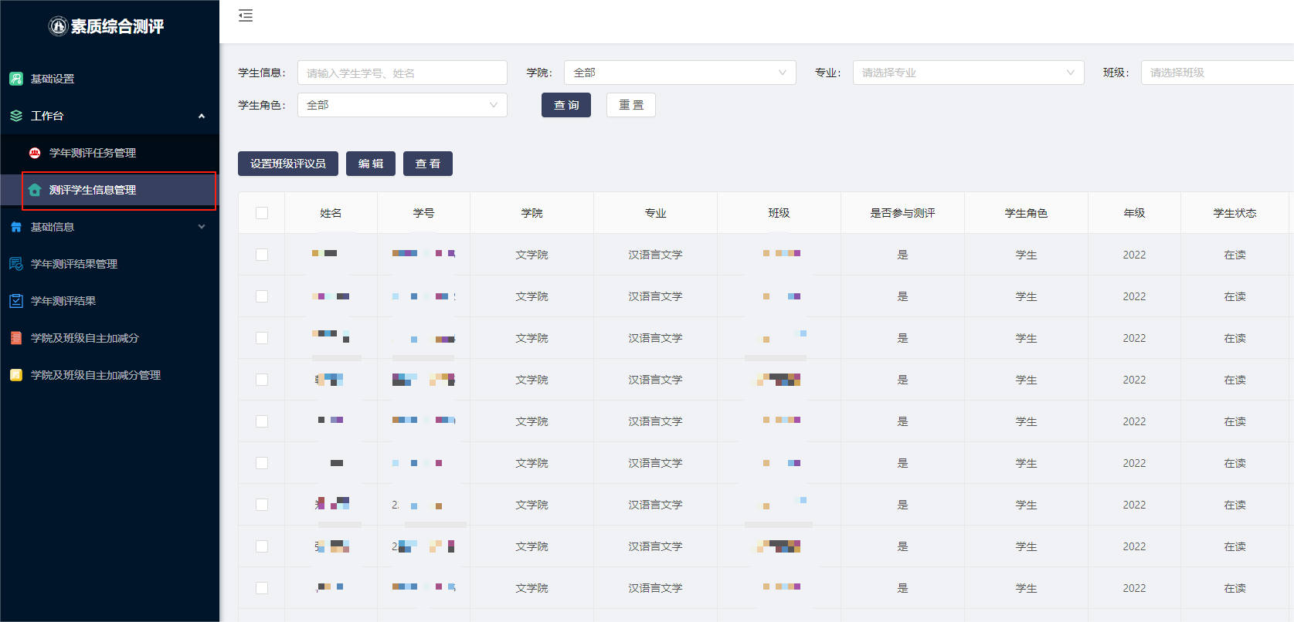

设置学生是否参与测评
学生默认参与测评，若学生的【是否参与测评】发生变化，选择一名学生，点击【编辑】按钮，进入学生信息编辑页面，调整是否参与测评，点击【确定】按钮，完成【是否参与测评】调整。
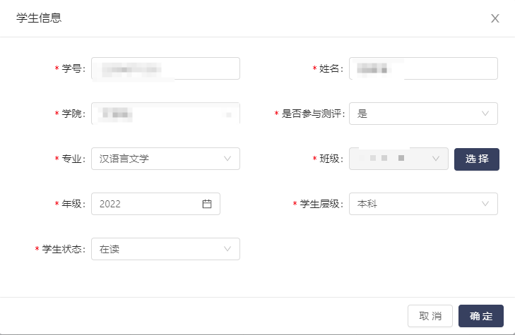

设置/取消班级评议员
选择一名学生，点击【设置班级评议员】按钮，设置为班级评议员，一个班可以设置多个班级评议员。选择班级评议员点击【设置班级评议员】按钮，取消班级评议员身份。

教师评议管理
点击菜单【思想政治与道德素质】→【教师评议管理】，进入教师评议管理列表页面。
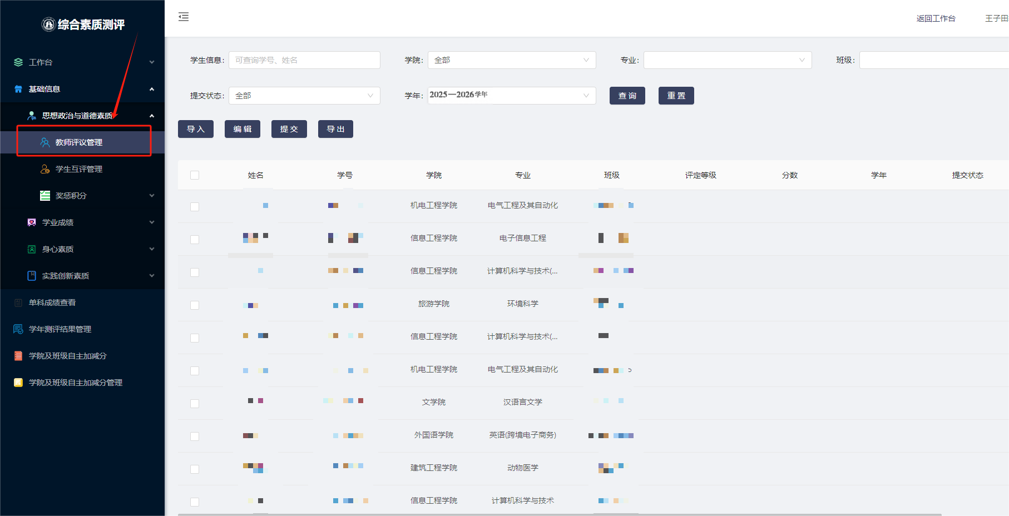

3.1教师评议管理新增学生信息评分
点击【导入】按钮，进入教师评议管理导入页面，点击【下载模板】根据模板编辑要导入的信息，单机上传文件的区域或者打开文件夹拖拽到上传文件区域，点击【导入】按钮，完成学生评议信息，评分的新增。
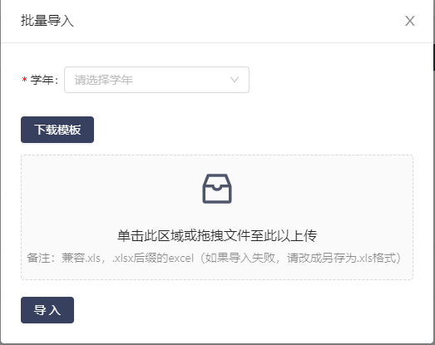

3.2教师评议管理编辑学生评分
核对教师评议管理列表页面的学年正确后，选择一条要编辑的学生信息，点击【编辑】按钮后会弹出分数编辑界面，对要进行评分的或者已经评分的学生进行评分和修改。编辑成功后，页面会根据分数显示学生是否及格，评定等级。
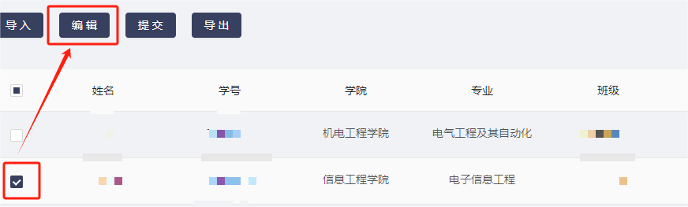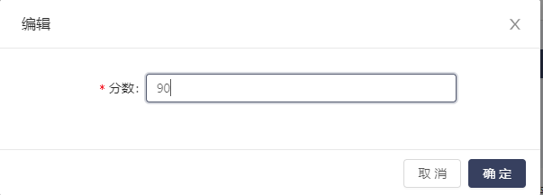

3.3教师评议管理提交
核对教师评议管理列表页面的学年正确后，选择一条已经评定完等级的学生信息，点击【提交】按钮后系统会提示确定是否要提交本条数据。
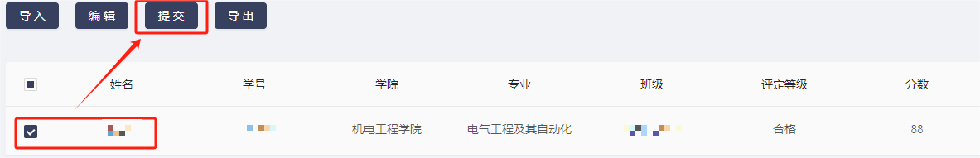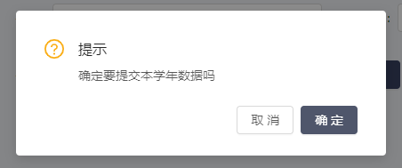

3.4教师评议管理导出
核对教师评议管理列表页面的学年正确后，点击【导出】按钮，系统会根据教师管理权限范围内的学生，导出相关信息，系统会下载导出信息的Excel表格。
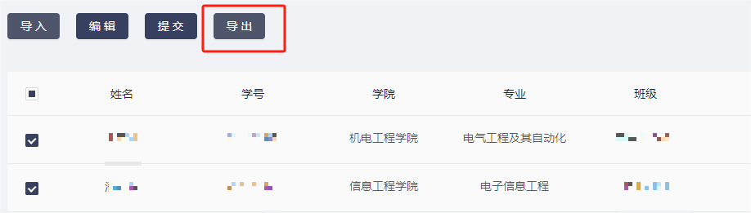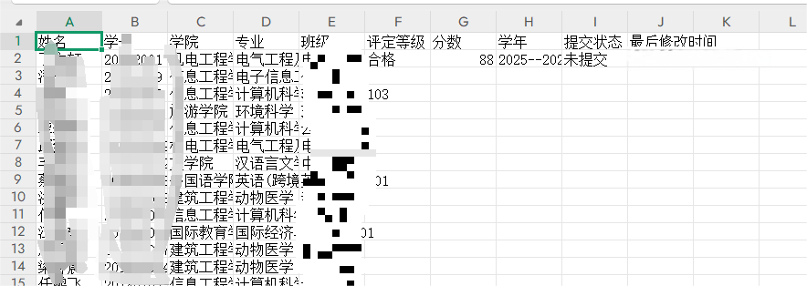

思政学生奖惩积分审核
点击菜单【思想政治与道德素质】→【奖惩积分】→【思政学生奖惩积分审核】，进入思政学生奖惩积分审核管理列表页面。
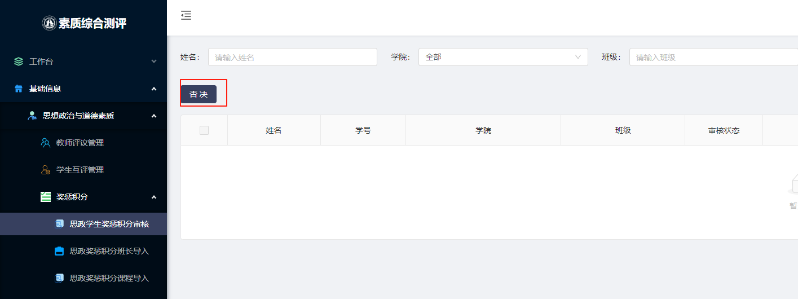

4.1思政学生奖惩积分审核-否决
老师可以对管理范围学生的提交信息进行一票否决，并需要填写否决原因
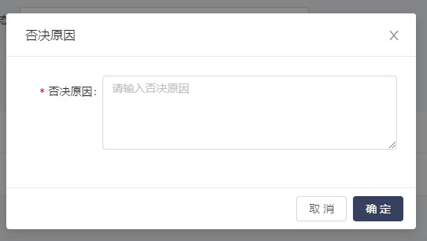

文化艺术竞赛提交审核
点击菜单【实践创新素质】→【文化艺术竞赛提交审核】，进入文化艺术竞赛提交审核管理列表页面，
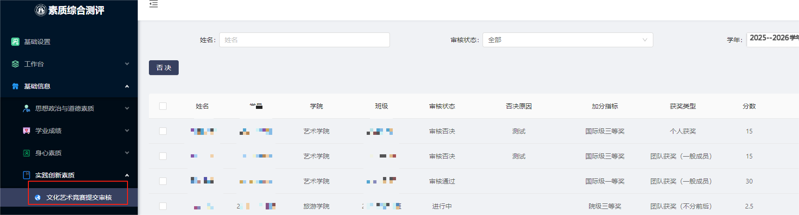

5.1文化艺术竞赛提交审核-否决
老师可以对管理范围学生的提交信息进行一票否决，并需要填写否决原因

劳动教育竞赛提交审核
点击菜单【实践创新素质】→【劳动教育竞赛提交审核】，进入劳动教育竞赛提交审核管理列表页面，
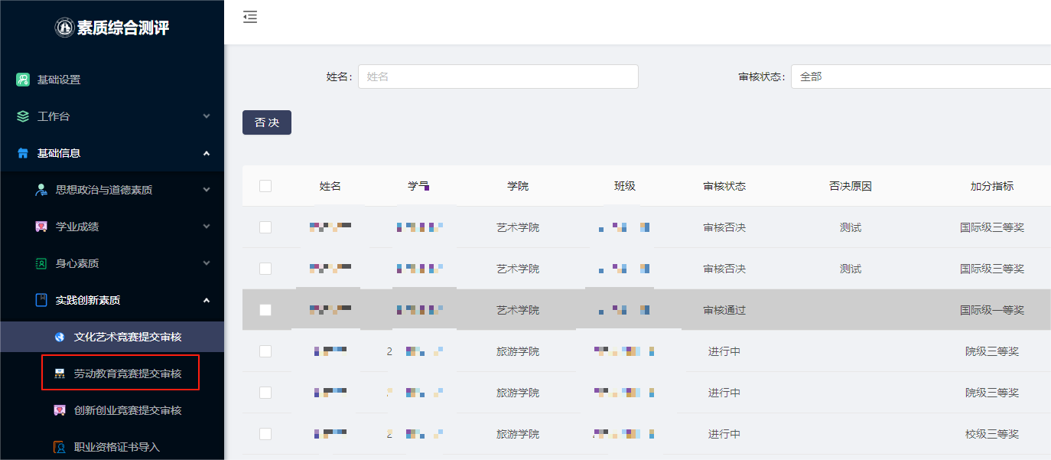

6.1劳动教育竞赛提交审核-否决
老师可以对管理范围学生的提交信息进行一票否决，并需要填写否决原因

创新创业竞赛提交审核
点击菜单【实践创新素质】→【创新创业竞赛提交审核】，进入创新创业竞赛提交审核管理列表页面，
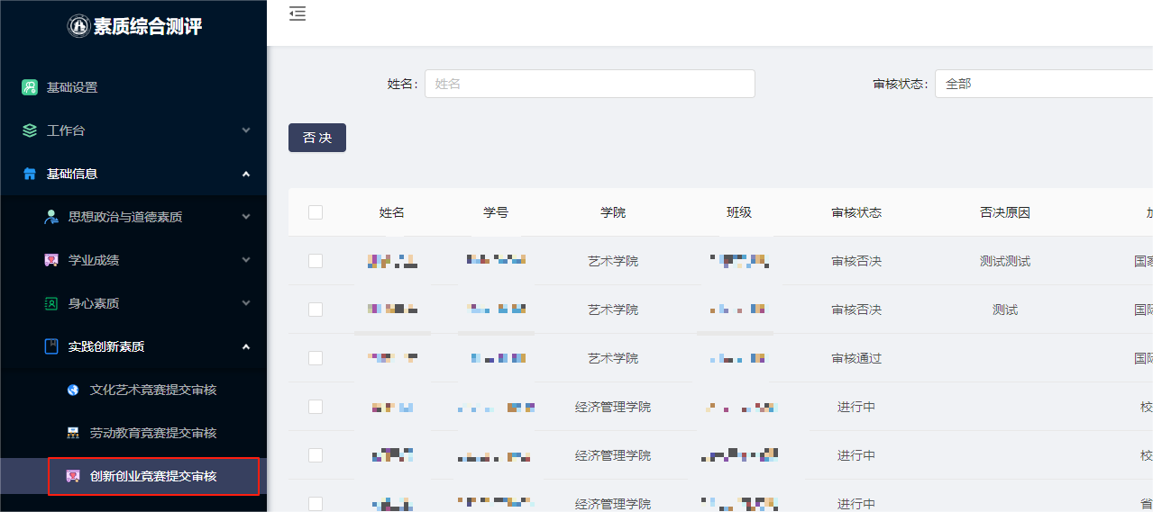

7.1创新创业竞赛提交审核-否决
老师可以对管理范围学生的提交信息进行一票否决，并需要填写否决原因

